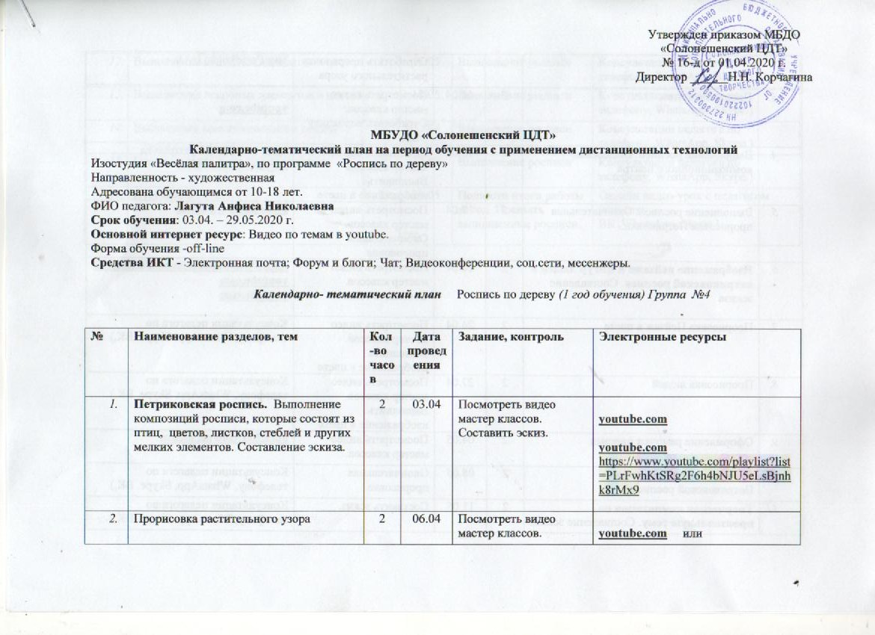
 | Прорисовка растительного узора | 2 | 06.04 | Посмотреть видео мастер классов. Отработать прорисовку растительного узора | youtube.com или http://petrikovka.in.ua
 | Прорисовка птиц | 2 | 10.04 | Посмотреть видео мастер классов. Отработать порисовку птиц | youtube.com
 | Выполнение росписи. Выделение композиционного центра | 2 | 13.04 | Посмотреть видео мастер классов. Выполнить изображение в цвете | MASTERCLASS Petrykivka Evgeniya Voloshchuk
 | Выполнение росписи. Окончательная прорисовка Петриковки. | 2 | 17.04 | Посмотреть видео мастер классов. Окончательная прорисовка | http://petrikovka.in.ua
 | Изображение пейзажа и фигур людей в петриковской росписи. Составление эскиза | 2 | 20.04 | Посмотреть видео мастер классов. Составить эскиз. | https://www.instagram.com/artolesiya/  youtube.com  youtube.com
 | Прорисовка.Пейзаж в цвете | 2 | 24.04 | Посмотреть видео мастер классов. Выполнить изображение в цвете | Консультации педагога по телефону, WhatsApp, Skype. ВК,)
 | Прорисовка людей | 2 | 27.04 | Посмотреть видео мастер классов. Выполнить изображение в цвете | Консультации педагога по телефону, WhatsApp, Skype. ВК,)
 | Оформление рамочки цветами | 2 | 04.05 | Посмотреть видео мастер классов. | https://vk.com/nat.aseeva
 | Окончательная прорисовка Петриковской росписи | 2 | 08.05 | Окончательная прорисовка | Консультации педагога по телефону, WhatsApp, Skype. ВК,)
 | Творческая композиция на произвольную тему. Составление эскиза | 2 | 11.05 | Составить эскиз. | Консультации педагога по телефону, WhatsApp, Skype. ВК,)
 | Выполнение основных элементов в цвете | 2 | 15.05 | Выполнение росписи | Консультации педагога по телефону, WhatsApp, Skype.)
 | Выполнение основных элементов в цвете | 2 | 18.05 | Выполнение росписи | Консультации педагога по телефону, WhatsApp, Skype.)
 | Выделенияе композиционного центра | 2 | 22.05 | Выполнение росписи | Консультации педагога по телефону, WhatsApp, Skype.)
 | Окончательная прорисовка изделия | 2 | 25.05 | Выполнение росписи | Консультации педагога по телефону, WhatsApp, Skype.)
 | Итоговое занятие. | 2 | 29.05 | Подвести итоги работы за год. Показать выполненные росписи. | Онлайн видео-урок с педагогом (соц.сеть  ВК ,WhatsApp, Skype.)

МБУДО «Солонешенский ЦДТ»
Календарно-тематический план на период обучения с применением дистанционных технологий

Изостудия «Весёлая палитра», по программе «Роспись по дереву»
Направленность - художественная
Адресована обучающимся от 10-18 лет.
ФИО педагога: Лагута Анфиса Николаевна
Срок обучения: 03.04. – 29.05.2020 г.
Основной интернет ресурс: Видео по темам в youtube.
Форма обучения -off-line
Средства ИКТ - Электронная почта; Форум и блоги; Чат; Видеоконференции, соц.сети, месенжеры.

Роспись по дереву Календарно-тематическое планирование. (2 год обучения) Группа №5
№ | Наименование разделов, тем | Кол-во часов | Дата проведения | Задание, контроль | Электронные ресурсы
57 | Игрушки. Выбор игрушки, выполнение эскиза игрушки. Прорисовка характерных узоров. | 3 | 01.04 | Вылепить из солёного теста понравившуюся игрушку
58 | Лепка игрушки из соленого теста Дымковская игрушка | 3 | 06.04 | Посмотреть видео. Вылепить из солёного теста понравившуюся игрушку | Handskill.ru или youtube.com  youtube.com  youtube.com
59 | Роспись изделия по мотивам игрушки Дымковская игрушка | 3 | 08.04 | Раскрасить игрушки
60 | Роспись изделия по мотивам игрушки Дымковская игрушка | 3 | 13.04 | Раскрасить игрушки характерными дымковскими узорами.
61 | Лепка игрушки из соленого теста Филимоновская игрушка | 3 | 15.04 | Посмотреть видео. Вылепить из солёного теста понравившуюся игрушку | youtube.com  youtube.com  youtube.com
62 | Роспись изделия по мотивам Филимоновской игрушки | 3 | 20.04 | Раскрасить игрушки | youtube.com
63 | Роспись изделия по мотивам Филимоновской игрушки | 3 | 22.04 | Раскрасить игрушки характерными Филимоновскими узорами. | Консультации педагога по телефону, WhatsApp, ВК, Skype.)
64 | Творческая композиция на произвольную тему на деревянной основе. | 3 | 27.04 | Разработка эскиза | Консультации педагога по телефону, WhatsApp, ВК, Skype.)
65 | Разработка эскиза: Закрепление знаний по основам графической грамоты. | 3 | 29.04 | Перенос рисунка на основу, выбранную для творческой работы | Консультации педагога по телефону, WhatsApp
66 | Исполнение росписи. Прорисовка основных узоров в цвете | 3 | 04.05 | Выполнение росписи | Консультации педагога по телефону, WhatsApp,
67 | Исполнение росписи. | 3 | 06.05 | Выполнение росписи | Консультации педагога по телефону, WhatsApp.
68 | Исполнение росписи | 3 | 11.05 | Выполнение росписи | Консультации педагога по телефону, WhatsApp.
69 | Исполнение росписи | 3 | 13.05 | Выполнение росписи | Консультации педагога по телефону, WhatsApp.
70 | Исполнение росписи. Выполнение «Оживки» | 3 | 18.05 | Выполнение росписи | Консультации педагога по телефону, WhatsApp.
71 | Исполнение росписи. Окончательная прорисовка. Исправление неточностей | 3 | 20.05 | Выполнение росписи | Консультации педагога по телефону, WhatsApp.
72 | Итоговое занятие. Подведение итогов работы. | 3 | 25.05 | Подвести итоги года. Проверить выполненные работы. Тест -опрос по  изученным темам. | Онлайн видео-урок с педагогом (соц.сеть  ВК ,WhatsApp, Skype.)

